Тема опыта: «Повышение мотивации обучения изобразительному искусству на уроках и через кружковую работу с использованием различных художественных технологий (техник)»
«Плохой учитель излагает.
Хороший учитель учит.
Выдающийся - показывает.
Великий – вдохновляет».
Винсент Ван Гог.

Автор опыта: Фролова Алла Михайловна, преподаватель высшей категории ГБОУ НАО «Средняя школа № 4 г. Нарьян-Мара с углублённым изучением отдельных предметов»

Раздел I
Информация об опыте
Условия возникновения и становления опыта

На занятиях ИЗО ученики осваивают работу с различными художественными материалами (краски: гуашь и акварель, карандаши, ткани, пластилин, восковые мелки, бумага, картон и многое другое). В наше время появилось очень много новых художественных материалов для обогащения творческого процесса: разнообразные фломастеры, гелиевые ручки, бумага разного качества, разной структуры и фактуры. Овладевают такими инструментами как кисти, стеки, ножницы и т.д. Разнообразие инструментов позволяет расширить диапазон видов творческих работ.
На уроках и в кружковой работе автор использует следующие художественные техники: рисование акварелью (в различных видах и жанрах), рисование гуашью, монотипия, рисование пятном, оттиск поролоном, рисование природным материалом, рисование нитками, аппликация, мозаика, коллаж, граттаж, графика.
Многообразие видов деятельности и форм работы с учениками, стимулирует их познавательный интерес к предмету, овладению основам искусства и является необходимым условием формирования личности ребенка.

Условия возникновения, становления опыта.
Федеральный государственный стандарт второго поколения в начальной школе заложил основы введения внеурочной деятельности учащихся. Такие занятия позволяют решить следующие педагогические задачи: позволить детям проявить свои скрытые возможности, дать шанс раскрыться творческому потенциалу в разнообразных видах искусства. Каждый человек склонен к созидательной деятельности. В каждом ребенке изначально заложен какой-либо талант, которому просто нужно дать толчок для его реализации.
Всестороннее развитие учащихся возможно лишь в рамках развивающего обучения (разработанного Элькониным, Давыдовым, Репкиным), в основе которого заложен системно-деятельностный подход. Современная образовательная система ставит перед учителями следующую цель – сформировать у учеников необходимые умения и навыки в процессе активного вовлечения в учебную деятельность.
Еще древнегреческий мыслитель Аристотель обращал внимание на то, что занятия изобразительным искусством содействуют многогранному развитию личности ребенка. Эту же мысль можно увидеть в трудах таких педагогов-гуманистов как Я. А. Коменский, И. Г. Песталоцци, Ф. Фребель. Многие психологи на протяжении веков утверждают, что занятия рисованием снимают у детей стресс и напряжение, поднимают настроение, помогают отвлечься от плохих мыслей.
Работа в школе – это время постоянного поиска, творческих идей, которые делают труд учителя результативным, интересным. Главным направлением работы автора было и остается развитие познавательного интереса и творческих способностей учащихся на уроках изобразительного искусства и в кружковой работе.

Актуальность опыта:
Современные реалии выдвигают к образованию требование гибко и своевременно реагировать на изменения в динамичном российском социуме, формировать в подопечных самостоятельность и успешность. Вследствие чего педагоги должны решить проблему, как сделать процесс обучения более результативным. Нынешние выпускники 9 и 11 классов должны быть творческими личностями, склонными к постоянному саморазвитию. Необходимо провести модернизацию стандартов образования в сторону общего развития школьников.
Занятия художественным творчеством способствуют формированию у детей творческого мышления, умению принимать решения в нестандартных ситуациях, что в итоге влияет на их индивидуальность.
Исходя из всего вышесказанного, возникает следующая трудность: повышение мотивации обучающихся к творческой деятельности в целом и к рисованию в частности путем внедрения педагогом на занятиях изобразительным искусством актуальных и перспективных художественных технологий.

Новизна опыта:
В рамках деятельности педагога на уроках изобразительного искусства можно выделить следующие виды деятельности:
- Организация художественно-творческой деятельности младших школьников, направленной на формирование их индивидуальности с использованием различных художественных технологий.
- Применение информационно-коммуникационных технологий в образовательном процессе.
- Формирование изобразительно-языковой компетенции.

Вышеизложенные подходы к преподаванию требуют применение наряду с традиционным оборудованием внедрения современных мультимедийных и аудиовизуальных средств обучения, таких как интерактивные доски, учебные CD-диски, учебные материалы в электронном варианте.

Особенность и перспективность этой идеи состоит также в том, что использование информационных средств на уроках изобразительного искусства благоприятствуют:
- активизации интеллектуальной деятельности детей, вовлечению их в учебный процесс;
- более полному, успешному и глубокому усвоению знаний, умений и навыков;
- достижению поставленного заранее результата педагогической деятельности;
- проведению контроля и самоконтроля;
- повышению комфортности учебной среды;
- развитию творческого мышления.

Теоретическое обоснование опыта:
Изобразительное искусство, как один из учебных предметов общеобразовательной школы, занимает важное место в воспитании учащихся, а значит – может способствовать развитию учебной мотивации. А.В. Луначарский в книге «Основные принципы единой трудовой школы» писал: «Предметы эстетические: лепка, рисование, пение и музыка – отнюдь не являются чем-то второстепенным: трудовое и научное образование, лишенное этого элемента, было бы бездушным, ибо радость жизни в любовании и творчестве есть конечная цель и труда, и науки». Уроки изобразительного искусства дают широкие возможности для развития познавательно-творческой активности детей. Это объясняется тем, что, с одной стороны, занятия требуют творческой активности, с другой – для занятий изобразительным искусством характерна выраженная эстетическая направленность.
Предмет «Изобразительное искусство» в силу своей специфики имеет благоприятную почву для того, чтобы ребенок мог на уроке почувствовать себя успешным, что способствует в свою очередь повышению мотивации к познавательной деятельности в целом. К. Д. Ушинский писал, что только успех поддерживает интерес ученика к учению.
Учитель современной школы должен выполнять целый ряд социальных и педагогических требований, среди которых формирование навыков самостоятельного овладения знаниями, поиска нужной информации в разнообразных источниках, умения находить ответы на вопросы и формулировать выводы. Способность творить, созидать что-то своими руками всегда вызывает в человеке чувство успеха, которое в дальнейшем мотивирует на продолжение к процессу творчества. Погружаясь в созидание, человек кардинально меняется, стремится к достижению совершенства.

Технология опыта
Работа педагога изобразительного искусства очень специфична, ее особенность заключается в том, что в каждом учащемся, в его работе нужно уметь разглядеть что-то важное и значимое, а главное – помочь понять и постичь эту суть самому ребенку. Даже если рисунок можно назвать хорошим с большой натяжкой, необходимо дать возможность его создателю осознать красоту произведения, найти в нем подчас скрытый смысл. Педагог должен обладать таким мастерством, чтобы уметь раскрыть творческий потенциал в каждом ребенке. Нужно также следить за тем, чтобы деятельность ребят носила разнообразный, но в то же время содержательный характер. Процесс познания окружающего мира должен быть наполнен позитивными эмоциями, несмотря на все жизненные трудности.
Длительность работы над опытом.
Длительность работы над опытом составляет 4 года. Чтобы повысить интерес к предмету, создать атмосферу творчества и расширить диапазон детского общения, автор пришла к выводу, что необходимо изучать методы организации уроков коллективного творчества. Работать над этой проблемой стала в 2014 году. В течение этих лет при планировании уроков изобразительного искусства в каждой четверти автором обязательно разрабатываются уроки, где наряду с программными уроками широко применяются уроки с применением творческих работ в различных техниках.

Диапазон опыта.
Опыт рассчитан на систему уроков в разных разделах программы под редакцией Шпикаловой по изобразительному искусству для 5-7-х классов. Автору, как педагогу, хочется, чтобы детям на уроках всегда было интересно, чтобы они шли на урок не просто потому, что он стоит по расписанию, а потому, что им хочется туда идти, им интересно и они любят уроки изобразительного искусства.
Поэтому автор старается учить не по шаблону, всё время находится в поиске новых способов, методов и форм работы с детьми, как на уроке, так и во внеурочной деятельности. Постоянно на уроках ИЗО ведется эксперимент по планированию и насыщению урока новыми формами подачи материала, чтобы сделать уроки интересными и разнообразными. Уже начиная с первого класса нужно учить детей воспринимать прекрасное в искусстве, в природе, в обыкновенной жизни и одновременно привносить это прекрасное в отношения друг с другом.

Цель урока по искусству - выстроить внутренний диалог, «прожить» ситуацию, «прикоснуться к красоте – сердцем» и стать творцом, реализовывая свои творческие и интеллектуальные способности, личностное «Я».
Добиться этих целей помогает творческая работа на уроках и в кружковой работе, а также уроки-экскурсии, уроки-викторины и т.д.
Именно по этой причине на своих занятиях автор использует приемы создания творческой атмосферы:
1.легкодоступные творческие задания;
2.проявление интереса к действиям учеников;
3.признание и поощрение.

Достижение планируемых результатов предполагает решение следующих задач:
- сделать урок современным;
- установить отношения взаимопонимания, взаимопомощи между учителем и
учеником;
- развитие мотивации учащихся и как следствие повышение качества знаний;
- расширение возможности для самостоятельной творческой деятельности
учащихся, особенно при исследовании и систематизации учебного материала;
- формирование навыков самоконтроля и самостоятельного исправления
собственных ошибок;
- развитие творческих способностей учащихся.

Приемы, методы, средства обучения, которые используются автором в работе:

Типы занятий: сообщение новых знаний, комбинированные задания, закрепление материала, лекции, беседы, обобщения, экскурсии, самостоятельная работа, занятия-вариации, коррекции и контроля ЗУН.
Виды занятий: экскурсии, работа с поисковым материалом, практическая
работа.
Методы: практическая деятельность, тесты, кроссворды, конспекты, составление докладов, сообщений, рефератов и презентаций.
Большое внимание на уроках автор уделяет творческому подходу к работе.
1. Проектные методы: разработка проектов, фантазирование, создание творческих работ;
- Метод проблемного обучения: постановка проблемного вопроса, объяснение понятий, терминов, самостоятельный поиск ответов;
- Графические методы: наброски, эскизы рисунки;
- .Наглядные методы: использование наглядного раздаточного материала, рисунки, фотографии, таблицы, кластеры, слайды.

- Проектная деятельность.
В последние годы очень популярен стал метод исследовательских проектов. Разумеется, реализовать проект за один урок просто невозможно. На учебном занятии можно провести лишь какую-то часть – например, провести инструктаж, ознакомить учеников с целями и задачами, распределить роли (если проект рассчитан на много человек). Весь остальной алгоритм действий осуществляется во внеурочное время. В ходе исследовательских и проектных работ у детей постепенно формируются все виды универсальных учебных действий, заложенные в ФГОС начального общего образования.

Чтобы не пропал интерес к проектной деятельности, задания нужно выбирать разноуровневые, опираясь на знания ребят, на их возрастные особенности, использовать межпредметную интеграцию не только по содержанию, но и по выполнению практических заданий (примеры проектов: "Экологический плакат", "Проект северного дома", "История одного предмета: сундук, телевизор, утюг", «Проект внутреннего помещения дома в 3D»)
Первый мини-проект был по предмету «ИЗО» - «История старинной вещи. Семейная реликвия». В ходе работы над проектом дети узнали, что в каждом доме бережно хранится раритетная вещь, которая и передаётся из поколения в поколение. В ходе этого расследования дети узнали о своих предках, родословной, работали с источниками информации. Продуктом этой деятельности стали: презентация, рассказ, демонстрация семейной реликвии.
Ребятам, изучающим искусство в старших классах, мы предлагаем сделать презентацию на тему: «Трансформация предмета». На примере любой вещи учащийся должен проследить изменение предмета от её исторического создания и до нашего времени. Работы детей очень интересны и увлекательны.

В пятом классе по программе Шпикаловой тема: «Изба – творение русских мастеров-древоделов», предлагается сделать модель избы. На уроке учащиеся рассматривают технологическую карту конструирования постройки с чертежом и размерами, анализируют предстоящую работу. Дети делятся на группы по четыре человека, распределяют, кто и какие заготовки будет делать дома. Учащиеся, которые посещают изостудию, выполняли работу во внеурочное время. На следующем уроке из приготовленных заготовок, группа склеивала по чертежам модель избы, дополняя элементами по желанию (подставка, огород, колодец, деревья).
Ещё один пример выполнения работы на уроке и вне урока. В пятом классе предусмотрена тема: «Экологическая тема в плакате» Особенно это актуально в Год экологии. Ребята на уроке после обсуждения темы, проведения викторины обсуждали, как индивидуальную работу можно превратить коллективную. Решали, как выбрать форму круга для каждого учащегося. В круге можно изобразить, как верно поступать или что делать нельзя. Далее вырезанные круги оформляем в общий плакат, составляем слоган-призыв. После уроков оформляем общий вид плаката, раскрашиваем. На следующем уроке учащиеся вырезают круги и приклеивают их на общий плакат. Обсуждается получившийся плакат и подводят итог, в это время звучит гимн экологов.
В ходе выполнения проекта учащийся оказывается вовлеченным в активный познавательный творческий процесс; при этом происходит как закрепление имеющихся знаний, так и получение новых.
2.Создание презентаций, творческих работ.
Еще один вид внеурочной работы – создание мультимедийных презентаций. Данное занятие позволяет сформировать у ребенка чувство уверенности в собственных силах, ответственность за выполнение задания, а также базовый навык самооценки и самокритики – умение находить достоинства и недостатки в работе. Во время демонстрации слайд-презентации остальные ученики должны внимательно слушать выступление своего одноклассника. После показа приветствуются конструктивные комментарии. Все это развивает в детях коммуникативность, они учатся быть задействованными в межличностное общение. В старших классах часто практикуется проведение части урока самими обучающимися, которые обязательно должны подготовить презентацию. Остальные должны выбирать из слайдов самую важную информацию, успевать записывать ее в тетрадь, внимательно при этом слушая речь выступающего. Докладчик, в свою очередь, должен следить за соблюдением дисциплины. Это развивает в старшеклассниках чувство ответственности.
Ещё один пример, тема урока в пятом классе: «Обрядовые куклы Троицыной недели. Традиции и современность». Вид творческой работы: куклы в праздничном наряде. Учащиеся по предлагаемой схеме в учебнике делают по выбору дома заготовки, на уроке мы продолжаем изготавливать куклы. На занятии кружка учащиеся делают заготовки для урока: нарезают кусочки ткани разного цвета. Ребятам, посещающим кружок, предлагается вариант сложнее: вепские куклы на подвеске в виде бус. Эту работу на кружке выполняют также учащиеся и седьмых классов при изучении темы: «Без вышивки в доме не обойтись»
Творческие работы стимулируют гибкость мышления, развивают умение в обычном находить необычное.
- Реферативная деятельность. Написание небольших по объему докладов и рефератов способствует умению работать с литературой. По изобразительному искусству рационально давать темы, связанные с биографией знаменитых художников, описанием их наиболее выдающихся произведений.
3. Исследовательская деятельность Исследовательская деятельность способствует формированию умения творческой работы, развитию самостоятельности, наблюдательности, воображения, нестандартного мышления, умения высказывать собственную позицию по обсуждаемому вопросу.

Пример исследовательской работы - это работа учащегося «История создания дымковской игрушки», где он рассмотрел, когда зародилась игрушка, кто первые создатели, процесс изготовления. Ещё одна исследовательская работа ученицы седьмого класса «Оптические иллюзии и обман зрения. Интеллектуальные развлечения», была проведена большая подготовительная работа, эксперименты с одноклассниками, построены графики и сделаны выводы после проведённого опроса.
Все эти виды работ автор использует в старших классах. Кроме тематических рисунков учащиеся могут эти же работы выполнять на компьютере, создают презентации, доклады.

Вышеперечисленные методы и приемы организации учебной деятельности во внеурочное время поддерживают в школьниках познавательный интерес, создают все необходимые условия для формирования потребности в саморазвитии, помогают перерасти задаткам и способностям ребенка из одаренности в талант или даже в гениальность.

Мастер-класс фрагмента творческого урока «Космические дали» с применением различных техник работы в практической части.

Урок: Изобразительное искусство и музыка в 6 классе
Тема: «Космические дали».

Тип урока: комбинированный.
Методы: метод наглядности, метод эмоционального погружения, метод рефлексивного анализа, проблемно-поисковый метод.
Цель: Изучение нетрадиционных техник рисования («набрызг», восковые мелки).
Задачи:
Образовательные: расширить знания о космосе, о разнообразных возможностях художественных материалов, о красках космоса, активизировать познавательную активность.
Воспитательные: воспитание чувства прекрасного, умение выражать при помощи цвета свое отношение к окружающему миру, способствовать патриотическому воспитанию детей.
Развивающие: развитие творческой фантазии, умения анализировать, сопоставлять, активности детей.

Основная часть работы на уроке – групповая. Учащиеся заранее подготовили поисковый материал для создания творческой работы, вспоминали, в каких техниках уже работали. Каждая группа выполняет работу в различной художественно - изобразительной технике, что позволяет одновременно познакомиться с различными видами изобразительного искусства.

Первая группа детей работает над творческим проектом в технике а-ля – прима. Данная техника выполняется «по сырому», которая развивает навыки целостного решения этюдов. Суть ее заключается в том, что учащиеся ставят себе задачу сразу воспроизводить в красках все то, что они видят, чувствуют, т.е. цвет, форму светотень, не прибегая к расчленению этой сложной задачи на отдельные моменты работы. В результате работы получаются сочные и лаконичные.

Вторая группа выбрала для своей работы технику живописным материалом пастелью.
Пастель имеет огромное количество оттенков. Материал пастель используется как в живописи, так и в графике, неслучайно пастель часто называют живописный рисунок. Работы, выполненные в технике пастель, удивительно проникновенные и чувственные.
Пастель обладает свойствами придавать любому сюжету необыкновенную мягкость и нежность. Возможности пастели безграничны. Ею можно писать, рисовать, работать штриховкой или живописным пятном, сухой и мокрой кистью.

Учащиеся третьего творческого союза работали графическими техниками исполнения: граттаж (грунтовка листа была заготовлена заранее).
Техника граттаж пользуется огромной популярностью в изобразительном искусстве. Граттаж является уникальным и выразительным средством рисования. Изображение создается в результате удаления (соскабливания) линий и пятен с основы черного цвета или участков черной краски, нанесенной на белый или цветной картон.
Бумажная основа предварительно натирается восковыми цветными мелками, затем вся поверхность покрывается черной гуашью, создавая ровное тонкое покрытие.
Четвёртая группа, создавая фон, работала в технике набрызг, с использованием расчёски и зубной щётки, с применением паралона, путём примакивания. В данном случае набрызг выполняется уже по закрашенному фону.
Пятая группа работала в технике – восковые мелки и акварель

I. Изучение нового материала
Учитель музыки: Ребята, вы любите путешествовать? Сегодня мы с вами отправимся в космическое путешествие, чтобы пополнить свои знания и проверить, насколько хорошо вы знаете события, связанные с первым полётом человека в космос. И чтобы благополучно вернуться назад, нам предстоит выполнить задания. Вы готовы к этим испытаниям?
Учитель ИЗО: Объявляю проверку готовности к полёту. К старту готовы? Начинаем отчёт все хором 54321 пуск!
Клик Звучит музыка взлёта
видео космоса.
Слайд 4 Планета: «Знайка» (информационная)
Учитель Музыки: Мы с вами приземлились на звёздную планету. (на слайде по клику появляется вопрос) Расскажите, что вы знаете о первом полёте человека в космос?
……….
Слайд 18 планета: «Творческая» (Практическая работа) (на слайде по клику появляется задание) Нарисовать космический пейзаж.
Учитель ИЗО: Чтобы мы вернулись домой, нужно выполнить задание. Каждая команда вытягивает тему космического пейзажа и в предложенных техниках вам предстоит выполнить работу.
Вытягиваем темы заданий - Основные сюжеты композиции:
1. Наша планета из космоса.
2. Парад планет.
3. Космическое созвездие.
4. Космические цветы.
5. Гонки на космических кораблях.
6. Звезда по имени Солнце.
7. Лунный пейзаж.
………
Рефлексия
М: - Ребята, с каким настроением вы вернулись из путешествия?
И: - Какими техниками рисования вы работали?
М: - Что, на ваш взгляд, было самым интересным, трудным?

Анализ урока
Дети на данном уроке создавали свой творческий продукт, который доставил радость и им, и всем окружающим. Учащиеся увидели, как серьезно оценивают их творчество и сами серьезно отнеслись к выполненной работе. У каждого появилось чувство гордости за созданное им произведение.
В ходе работы над проектами дети открыли для себя:
- способность самостоятельно работать и выполнять сложные задачи;
- дружба помогает в работе;
- я - художник.
(Приложение 2)
Итак, введение нетрадиционных технологий в учебную деятельность способствует усвоению социального опыта, развитию коммуникативных навыков (договариваться, работать в группе, эффективно сотрудничать), качественному выполнению заданий. Самое главное, что в конце дети получают настоящее удовлетворение от проделанной работы и полученного результата.
Применение различных техник на уроках и в кружковой работе
Автор не ставит цель сделать из учащихся специалистов в той или иной области изобразительного искусства, а пытается почувствовать, как происходит процесс творчества. Все это обязательно пригодится ему в жизни.
Кружковая работа помогает творчески развиваться ребенку, и лучше, если начинать эту работу с младших школьников, ориентируясь на возрастные особенности учеников.
Рассмотрим опыт работы и применения различных художественных техник на занятиях в изостудии.
Цель применения данных техник – раскрыть и развить потенциальные художественные способности, заложенные в ребёнке.
Задачи:
- Познакомить детей с различными видами изобразительной деятельности, многообразием художественных материалов и приёмами работы с ними.
- Закрепить приобретённые умения и навыки и показать детям широту их возможного применения.

Изобразительная техника – это умение пользоваться различными художественными материалами, знания различных технических приемов работы различными художественными материалами, индивидуальная изобразительная манера художника.
Термин «нетрадиционный» предполагает использование новых материалов,
инструментов, способов рисования, которые не являются общепринятыми, привычными.
Таким образом, нетрадиционные техники – это толчок к развитию воображения, творчества, проявлению самостоятельности, инициативы, выражению индивидуальности.

Занятия по изобразительному искусству у детей стоят на первом месте в плане самых ярких эмоций. Использование различных цветов, форм и техник непосредственно влияет на эмоциональное состояние обучающихся, формирует эмоционально-образное и творческое мышление, развивает пространственное воображение, а также эмоционально-эстетическое отношение к художественным произведениям.
Учитель никогда не должен пускать занятие на самотек, одна из основных его задач – поддерживать в детях чувство заинтересованности и увлеченности. Личность педагога, в особенности умение интересно и увлекательно преподносить материал, здесь имеет немаловажное значение.

На занятиях в изостудии идёт знакомство с различными техниками: графика, живопись, монотипия, лепка, граттаж, эстамп, витраж, аппликация – это позволяет детям почувствовать материал, создать своё прозведение, проявляя фантазию. Такие занятия помогают детям познавать окружающую действительность, развивают наблюдательность, мышление, воображение и творческие способности ребёнка.
Мы учимся применять разные художественные материалы: гелиевую ручку, гуашь, пастель, цветные карандаши, восковые мелки, пластилин. Новые материалы и приёмы работы вызывают у детей неподдельный интерес. Работа с разными материалами помогает выявить способности детей. Стараемся внушить ребятам, что все они способны к творчеству, только одни рисуют лучше карандашами, другие красками, а кто–то прекрасно лепит из пластилина. Работая над образом, дети решают, какой материал лучше использовать, чтобы полнее выразить свои мысли и чувства.

Каждый ребенок подходит по своему к процессу рисования, использует разные техники изображения – это необходимо поощрять, ведь именно так вырабатывается индивидуальный почерк.

Работаем в технике граттаж. Граттаж (фр. Gratter — скрести, царапать) – это способ рисования методом процарапывания заостренным инструментом грунтованного листа – бумаги или картона, залитых тушью, гуашью. Мы это делаем так:
1)Плотный картон или плотный белый лист покрываем цветными восковыми мелками толстым слоем одним цветом или несколькими цветами.
2) Сверху с помощью широкой кисти или небольшой губки – покрыть слоем густой (консистенции сметаны) черной гуаши (либо черная тушь + капля шампуня – не красит руки при работе, либо акриловая краска), дать подсохнуть.
3) Берём зубочистку, либо другой удобный заостренный предмет, при процарапывании проступают четкие контрастные разноцветные линии. Рисовать можно линиями, штрихами, всё, что угодно: подводный мир, яркий осенний лес, космос.
Работаем с бумагой в технике папье-маше. Слово «папье-маше» переводится с французского языка как «жёваная бумага» либо «рваная бумага».
Существует два способа создания изделий из папье-маше.

Первый — это лепка из поддающейся формированию массы, состоящей из мягкой бумаги и клеящего вещества.

Второй представляет собой наклеивание рваной бумаги слоями, этот вид ещё называют маширование.
Техника папье-маше совершенно не сложна, но требует аккуратности и терпения. Процесс изготовления задуманного изделия может затянуться на несколько дней из-за долгой сушки материала. Учащиеся в изостудии делали пасхальные яйца и декоративные тарелочки. На основу пластмассового яйца наклеивается бумага в несколько слоёв, слои просушиваются, покрываются водоэмульсионной краской и расписываются. Получаются очень яркие, красивые пасхальные яйца, также можно яйца оформить лоскутками. Тарелочка обклеивается в несколько слоёв бумаги, далее она убирается. Готовим форму для росписи: покрываем тарелочку из папье-маше водоэмульсионной краской. Наносим рисунок и расписываем гуашью. Узор может быть выполнен в росписи хохлома или северные росписи.

Используем на занятиях в изостудии цветную технику «монотипия».
Монотипия — одна из удивительных художественных техник. «Mono» — один, «typus» — отпечаток. То есть единственное изображение, полученное способом отпечатка. Изобретение этого вида графики приписывается итальянскому художнику и гравёру Джованни Кастильоне (1607–1665).
Данная техника знакомит с cимметрией, так как используется для изображения зеркального отображения предметов.
На кисточку берём небольшое количество краски и стряхиваем на чистый лист бумаги несколько капель. Так можно сделать несколько раз, но желательно другим цветом. Складываем лист пополам и проглаживаем рукой. Раскрываем лист, получаем симметричный узор, При необходимости дорисовывают недостающие части. С помощью данной техники можно дорисовать лес, горы, небо, облака, бабочку, цветы.

Техника «Кляксография»
Это разновидность графической техники, оcнованная на преобразовании пятен – клякс в нужные реальные или фантастические образы. Рисунок в этой технике исполняется: тушью, чернилами, акварелью.

Рисование по мятой бумаге
Для работы нам нужна тонкая бумага, т.к. ее нужно будет мять. На листе бумаги простым карандашом выполняем рисунок. Рисунок должен состоять из
крупных деталей. Мелкие детали в данной технике будет очень сложно выполнить в цвете. Лист комкаем, но аккуратно, чтобы он не порвался. Далее разглаживаем лист на столе. Приступаем к рисованию красками. Подойдет акварель, т. к. она требует много воды.

Овладев различными техниками и приемами, дети смогут красиво украсить свой дом к любому празднику или торжеству, своими руками смастерить подарок или поздравительную открытку.
Нетрадиционные техники рисования будут интересны и любопытны детям всех возрастов. Атмосфера занятий в такой форме настраивает их на позитив, вызывает неподдельный интерес к творчеству и художественной деятельности, воспитывает самостоятельность, развивает эстетический вкус, креативность и воображение, а также мелкую моторику рук. Рисование карандашами или гелиевыми ручками улучшает координацию движений, лепка способствует гибкости пальцев, живопись дает детям возможность почувствовать свободу действий, уверенность в себе и в своих силах.
Нетрадиционное рисование, на взгляд автора, это способ самовыражения, отличное средство для поднятия настроения, открытие в себе новых возможностей. Многие виды нетрадиционного рисования способствуют повышению уровня развития зрительно – моторной координации.
Нетрадиционный подход к выполнению изображения дает толчок развитию детского интеллекта, подталкивает творческую активность ребенка, учит нестандартно мыслить.
Таким образом, нетрадиционные техники рисования помогают сделать урок
эмоционально богаче.

Способствовать формированию художественной культуры школьников, развитию заложенных природой способностей и творческого потенциала можно на кружках рисования. В рамках кружковой работы можно организовывать конкурсы рисунков, что позволяет поддерживать в детях здоровый дух конкурентной борьбы. При составлении учебной программы обязательно нужно учитывать возрастные особенности школьников – нельзя ставить перед детьми очень трудные задачи, требовать от них достижения успехов сразу в нескольких направлениях. Движение к поставленной цели должно быть постепенным и поэтапным.
Психолого-педагогическое взаимодействие между участниками образовательного процесса закладывает в детях чувство ответственности и самостоятельности. Учитель выполняет роль маяка, рассказывая о необычных художественных приемах, показывая их правильное выполнение, помогая учащимся вовремя увидеть допущенные ошибки.
Результативность опыта

В процессе работы автором были подобраны диагностические методы изучения личности учащихся. Результаты наблюдения за школьниками позволили сделать целый ряд выводов об их информационной компетентности и творческой активности. На практике было доказано, что применение нетрадиционных образовательных технологий положительно влияют на мотивацию учебной деятельности и успеваемость учеников.
Автор считает опыт своей работы «Повышение мотивации обучения изобразительному искусству через кружковую работу с использованием различных художественных технологий (техник)» перспективным, так как он позволяет интенсифицировать образовательный процесс, активизировать познавательную и творческую активность учащихся, повысить эффективность урока. (Приложение 1,2.3).

Точно замечено Анатолием Васильевичем Бакушинским в его книге «Художественное творчество и воспитание. Опыт исследования на материале пространственных искусств»: «Наши дети не кегли, не глина, не кирпичи, с которыми можно производить любые манипуляции, а драгоценный наш культурный фонд, живая ткань с очень нежной и сложной организацией».

Список литературы:

- Выготский Л.С. Педагогическая психология / Л.С.Выготский; под ред. В.В. Давыдова. – М: Педагогика, 1991. –480 с.
- Давыдова И.В. Творческая направленность нетрадиционных техник рисования / И.В.Давыдова//Начальная школа плюс и после. - 2005. - №4. – С. 56.
- Ильин Е. П. Мотивация и мотивы / Е.П. Ильин. - СПб.: Питер, 2004. – 512 с.
- Комаров Т.С.Коллективное творчество детей: учебное пособие / Т.С. Комаров, А.И.Савенков. – М.,1998. – 106 с.
- Матяш Н.В. Проектная деятельность школьников / Н.В. Матяш. – М.: Высшая школа, 2000. – 385 с.
- Мельникова Е.Л. Что такое проблемный диалог / Е.Л. Мельникова// Начальная школа плюс и после. – 2005. - № 6. - С.33-35.
7. Метод проектов в технологическом образовании школьников: пособие для учителя / М.Б. Павлова[и др.];под ред. И. А. Сасовой. – М.: Вентана-Граф, 2003. – 296 с.
8.Пахомова Н.Ю. Метод учебного проекта в образовательном учреждении:
пособие для учителей и студентов педвузов / Н.Ю.Пахомова. – М.:АРКТИ, 2003. – 110 с.
9.Полат Е.С. Новые педагогические и информационные технологии в
системе образования / Е.С. Полат. –М.: Академия, 2000.- 272 с.
10.Пьянкова Н.И.Изобразительное искусство в современной школе: книга для учителя/ Н.И.Пьянкова. – М., 2006. – 176 с.
11.Савенкова Л.Г. Воспитание человека в пространстве мира и культуры: интеграция впедагогике искусства / Л.Г. Савенкова. – М.: МАГМУ-РАНХиГС, 2014. – 156 с.
12.Творческие проекты учащихся V-IX классов общеобразовательных школ: книга для учителя/ под ред. В.Д. Симоненко. –Брянск: Научно-методический центр «Технология», 1996. – 237 с.
13.Цквитария Т.А. Нетрадиционные техники рисования / Т.А. Цквитария. –М.: Сфера, 2011. – 128с.
14. Юсов Б.П. Современная концепция образовательной области «Искусство» / Б.П. Юсов// Виды искусств иих взаимодействие: пособие для учителя. – М.: ИХО РАО, 2001. – 210 с.

Приложение 1

Результативность учащихся в конкурсах рисунков различного уровня

Приложение 2

Урок: Изобразительное искусство и музыка в 6 классе
Тема: «Космические дали».

Тип урока: комбинированный.
Методы: метод наглядности, метод эмоционального погружения, метод рефлексивного анализа, проблемно-поисковый метод.
Цель: Изучение нетрадиционных техник рисования («набрызг», восковые мелки и др).
Задачи:
Образовательные: расширить знания о космосе, о разнообразных возможностях художественных материалов, о красках космоса, активизировать познавательную активность.
Воспитательные: воспитание чувства прекрасного, умение выражать при помощи цвета свое отношение к окружающему миру, способствовать патриотическому воспитанию детей.
Развивающие: развитие творческой фантазии, умения анализировать, сопоставлять, активности детей.

Требования к результатам освоения нового материала
Личностные результаты освоения нового материала:
1) развитие творческого потенциала ребенка, активизация воображения и фантазии;
2) развитие этических чувств и эстетических потребностей, эмоционально-чувственного восприятия окружающего мира природы и произведений искусства; пробуждение и обогащение чувств ребенка, сенсорных способностей детей;
3) воспитание интереса детей к самостоятельной творческой деятельности; развитие желания привносить в окружающую действительность красоту; развитие навыков сотрудничества в художественной деятельности.
Метапредметные результаты освоения нового материала:
1) развитие продуктивного проектного мышления, творческого потенциала личности, способности оригинально мыслить и самостоятельно решать творческие задачи;
2) развитие визуально-образного мышления, способности откликаться на происходящее в мире, в ближайшем окружении, формирование представлений о космических пространствах и телах;
3) развитие сознательного подхода к собственной творческой деятельности;
4) формирование способности сравнивать, анализировать, обобщать и переносить информацию с одного вида художественной деятельности на другой;
5) развитие пространственного восприятия мира; формирование понятия о природном пространстве и среде разных народов;
6) освоение выразительных особенностей языка разных искусств; развитие интереса к различным видам искусства;
7) формирование у детей целостного, гармоничного восприятия;
8) воспитание нравственных и эстетических чувств.
Предметные результаты освоения нового материала:
1) формирование устойчивого интереса к изобразительному творчеству;
2) развитие индивидуального чувства формы и цвета в изобразительном искусстве, сознательное использование цвета и формы при выполнении практической работы;
3) проявление эмоциональной отзывчивости, развитие фантазии и воображения детей;
4) использование в собственной творческой работе цветовых фантазий, форм, композиционных решений и образов.

Материал: техника исполнения лежит на столах (восковые мелки, акварель, зубная щетка, расчёска, гуашь, губка, работы выполняются в формате А3.
Зрительный ряд: музыка, иллюстрации, электронная презентация.

ХОД УРОКА.

- Организационный момент. Проверка готовности к уроку.
Слайд 1 Звучит космическая музыка
Учитель Музыки: Здравствуйте, ребята! Прослушав фрагмент музыки, вы можете определить, о чём мы сегодня будем говорить?
Слайд 2 тема урока
Учитель ИЗО: Тема нашего урока: «Космические дали». Стремление человека к познанию окружающего мира, желание взлететь над землей, взглянуть с неба на землю, узнать, что же там, дальше, в безграничных просторах Вселенной.
И сегодня на уроке мы узнаем многое о первом полёте в космос, о разнообразных возможностях художественных материалов, о красках космоса.
Слайд 3 Учителя:
М:- Какой праздник отмечается 12 апреля в нашей стране? (День космонавтики).
И:- В каком году произошло это событие и кто был первым космонавтом? (1961 году 12 апреля, Юрий Алексеевич Гагарин).
М:- На каких космических кораблях были совершены полеты в космос? ( «Восток», «Союз», «Прогресс»).
И:- Кем были созданы первые советские космические корабли? (Сергеем Павловичем Королёвым).
М:- Кто из женщин космонавтов первой полетел в космос? (Валентина Терешкова).

II. Изучение нового материала
Учитель Музыки: Ребята, вы любите путешествовать? Сегодня мы с вами отправимся в космическое путешествие, чтобы пополнить свои знания и проверить, насколько хорошо вы знаете о событиях связанных с первым полётом человека в космос. И чтобы благополучно вернуться назад, нам предстоит выполнить задания. Вы готовы к этим испытаниям?
Учитель ИЗО: Объявляю проверку готовности к полёту. К старту готовы? Начинаем отчёт, все хором - 54321. пуск!
Клик Звучит музыка взлёта
видео космоса.
Слайд 4 Планета: «Знайка» (информационная)
Учитель Музыки: Мы с вами приземлились на звёздную планету (на слайде по клику появляется вопрос). Расскажите, что вы знаете о первом полёте человека в космос?

Слайд 5 12 апреля 1961 года Юрий Гагарин стал первым человеком в мировой истории, совершившим полёт в космическое пространство.
Впервые в мире человек поднялся в космос. Полет продолжался 1 час 48 минут (108 минут). Юрий Алексеевич совершил один оборот вокруг Земли. Мир затаил дыхание. Мир слушал голос человека, пролетавшего над океанами и странами, и люди в этих странах повторяли: «Гагарин», «Юрий», «Россия». Земля узнала простого, обаятельного человека, проложившего дорогу к звездам.

Видео: Давайте послушаем его речь перед полетом (включается фрагмент записи «Первый полёт человека в космос»).

Учитель ИЗО: Полет Гагарина был первым, но далеко не последним, это было только начало великой эры космонавтики.
Слайд 6 (с иллюстрациями Леонова)
Ребята, а вы знаете, кто изображён здесь. Космонавт Алексей Архипович Леонов, лётчик-космонавт, дважды Герой Советского Союза, первый человек в мире, вышедший в открытый космос он был почётным членом Российской Академии Художеств, член Академии Изобразительных Искусств США.
Никакая современная аппаратура не может точно передать увиденное в космосе. Только человеческий глаз и кисть художника способны донести до людей красоту нашей Земли, открывающуюся с космической высоты.
Леонов изображает на своих картинах космос, каким его видел сам и каким представляет себе.
Рассматривая картины, обратите внимание на их композиционное и цветовое решение.
- А. А. Леонов вспоминал:
«Особенно красиво выглядит горизонт Земли. Он контрастно делится на несколько ярких слоёв. У самой Земли ярко-красная линия. Следующая – голубая лента, которая переходит в темно - фиолетовую и затем в чёрное, бархатное небо.»
Учитель Музыки: Информацию с планеты «Знайка» мы получили, а сейчас отправляемся на следующую планету.
Слайд 7 «Молодцы, вы многое узнали, счастливого пути!»
Слайд 8 Планета: «Звёздная» (на слайде по клику появляется вопрос) Ребята, а что вы знаете о звёздах?
Слайд 9 – 10 о звёздах
Учитель Музыки: А что такое звезды? Какие они? Они разные по размеру, по температуре. Это – огненные шары. Одни более горячие, другие менее, поэтому и цвета разные. Самые горячие – белые, менее горячие голубые, потом желтые, красные.
А что ещё кроме звёзд есть в космосе?
Слайд 11 о планетах Назвать планеты. (Меркурий, Венера, Сатурн…).
Слайд 12 с заданием «Отгадайте загадки» по клику
И: -Из какого ковша
Не пьют, не едят,
А только на него глядят? (Большая Медведица)

М: -Желтая тарелка на небе висит.
Желтая тарелка всем тепло дарит (Солнце)

И: -Осколок от планеты
Средь звезд несется где-то.
Он много лет летит-летит,
Космический …(Метеорит)

М: -В космосе сквозь толщу лет
Ледяной летит объект.
Хвост его — полоска света,
А зовут объект…(Комета)

И: -Планета голубая,
Любимая, родная,
Она твоя, она моя,
А называется…(Земля)

М: -Освещает ночью путь,
Звездам не дает заснуть.
Пусть все спят, ей не до сна,
В небе светит нам …(Луна)
По клику появляется «Молодцы, с заданием справились, счастливого пути!» клик – звук

Слайд 13 Планета: «Музыкальная» клик - вопрос
Клик космическая музыка.
Слайд 14 запись на слайде: Ребята, скажите какую музыку слушал Гагарин в своём первом полёте?
Учитель Музыки: Давайте представим себя на его месте, когда наступил наконец - то день долгожданного полета…
Вероятно, он испытывал одновременно целую гамму чувств: и страх, и ужас, и громадные нечеловеческие перегрузки организма. И когда с Земли стали связываться с космонавтом, он долгое время молчал, не в силах что либо ответить.
А что же можно было взять с собой в Космос, что помогло бы снова обрести состояние равновесия, прежде всего душевного? (ответы детей)
Песню! Именно она зазвучала в наушниках скафандра Юрия Гагарина.
Слайд 14 Звучит песня «Родина слышит» тихим фоном
Портреты Е .Долматовского и Д. Шостаковича.

Учитель Музыки: В основе песни - стихотворение Евгения Долматовского (1915-1994), написанное в 1950 г. В 1941-1945 годах Долматовский - военный журналист.
Дмитрий Шостакович, который дружил с Долматовским, написавший на его стихи несколько песен, в том числе и эту.
Недаром мелодия песни долгие годы служила позывными Всесоюзного радио, а в 60-х годах стала своеобразным гимном космонавтики, с подачи Ю.Гагарина.
Слайд 15 звучат позывные всесоюзного радио
Учитель ИЗО: В сохранившейся стенограмме старта Гагарина записано, как он слушал "Родина слышит", а когда приземлился, то уже сам пел песню: «Родина слышит, Родина знает»…
Учитель Музыки: Образ чего воспет в этой песне?
Связь с любимой Родиной, ее поддержка.
Так музыка всегда помогает человеку пережить любые испытания.
Учитель ИЗО: А сейчас вы должны выполнить космическое задание, чтобы дальше отправиться в путешествие .
Учитель Музыки: Я предлагаю музыкальную игру. « Звезды и роботы», где вы должны в движениях показать танец звезд и роботов.
Слайд 16 (физминутка) ЗВУЧИТ МУЗЫКА «Звезды и роботы»
Слайд 17 со звуком Спасибо! Вы очень хорошо справились с заданием. Отправляемся путешествовать дальше

Слайд 18 планета: «Творческая» (Практическая работа) (на слайде по клику появляется задание) Нарисовать космический пейзаж
Учитель ИЗО: Чтобы мы вернулись домой, нужно выполнить задание. Каждая команда вытягивает тему космического пейзажа, в предложенных техниках вам предстоит выполнить работу.
Вытягиваем темы заданий - Основные сюжеты композиции:
1. Наша планета из космоса.
2. Парад планет.
3. Космическое созвездие.
4. Космические цветы.
5. Гонки на космических кораблях.
6. Звезда по имени Солнце.
7. Лунный пейзаж.
Объясняется работа в различной технике
-выполняет работу техникой «набрызг» (Прикладывают шаблоны и щеткой делают набрызг).
-выполняет работу техникой - восковые мелки и акварель.
– гуашь и губка
Во время самостоятельной работы:
- Ребята, продумайте цветовое решение рисунка. Используйте яркие, звонкие цвета, необычные сочетания их, это создает оригинальность, фантастичность.
Слайд 19 во время самостоятельной работы звучит космическая музыка
Слайд 20 «Молодцы, вы многое узнали, счастливого пути на планету Земля!» звуком
Слайд 22 Планета: «Земля» (Итоги)
Рефлексия
М: - Ребята, с каким настроением вы вернулись из путешествия?
И: - Какими техниками рисования вы работали?
М: - Что, на ваш взгляд, было самым интересным, трудным?

Слайд 22 Учитель ИЗО
На слайде: Россия является первым государством, покорившим космос.
Мы очень горды, что первый человек, преодолевший космическое пространство – Россиянин!
Слайд 22 звучит музыка Спасибо за работу!
Учитель ИЗО :-Молодцы! Наш космический корабль успешно приземлился на планету. Прошу капитанов доложить о результатах выполнения работы. Капитаны выходят и показывают свои работы.

УчительМузыки:
– Как здорово, мы сегодня побывали в необыкновенном космическом пространстве и узнали много нового о космосе. Может быть, когда-нибудь можно будет отправиться на экскурсию на звездолете и на самом деле побродить, посмотреть, привезти сувениры. А пока у нас есть возможность нарисовать, помечтать об этом, полюбоваться работами. Желаю и в дальнейшем творческих успехов.

Приложение 3
Использование Арт-терапии на уроках ИЗО.
Проведение мастер-класса для учителей эстетического цикла.

Мастер-класс
«Арт-терапия. Применение на уроках изобразительного искусства»

Цель: Расширить представления педагогов об использовании арт-терапевтических технологий на уроках изобразительного искусства и музыки.
Предоставить возможность прочувствовать на собственном опыте действенность этих техник.
Раздаточный и демонстрационный материал: белые листы для рисования, акварельные краски, кисти, пастель, карандаши.

Вводная часть:
Арт-терапия в творческом развитии школьников
Одним из основных направлений работы учителя в современной школе является духовно-нравственное развитие, воспитание обучающихся и сохранение их здоровья.
Сейчас рассмотрим, что такое арттерапия
Арттерапия (терапия искусством) – один из методов психологической работы, использующий возможности искусства для достижения положительных изменений в интеллектуальном, эмоциональном и личностном развитии человека.
Арттерапия – путь к установлению отношений. Средствами искусства человек может не только выразить себя, но и больше узнать о себе и о других людях.
Арттерапия – процесс осознания себя и мира. В творчестве воплощаются чувства, надежды и страхи, ожидания и сомнения, конфликты и примирения. Творческие возможности, как ребенка, так и взрослого, реализуемые в процессе арттерапии – это его развитие, интеллектуальное, эмоциональное, раскрытие творческого потенциала.
Используя арт-терапию на уроках Искусства, учитель в наибольшей степени может влиять на развитие ребенка.

Арт-терапия в образовании позволяет решать следующие задачи:
- Арттерапия позволяет лучше узнать интересы ребёнка, ценности, увидеть неповторимость, личностное своеобразие. В процессе работы легко проявляется характер межличностных отношений и реальное положение каждого члена группы.
- Воспитание. Участники учатся корректному общению, бережному отношениям со сверстниками. Данный способ построения занятий обеспечивает усвоение этики поведения. Также групповые формы работы способствуют коррекции межличностных отношений.

Так на уроках изобразительного искусства мы выполняем упражнения арт-терапии, направленные:
- на снятие тревожности,
- на развитие уверенности в себе и своих способностях,
- на отработку любого негативного чувства: обида, гнев, страх,
- на управление своим эмоциональным состоянием и своими чувствами,
- на снижение эмоциональной напряженности.

Ход занятия:
(на протяжении всей творческой работы звучит музыка)

В результате работы в арт-терапевтическом направлении на уроках изобразительного искусства педагог видит положительный эмоциональный настрой группы, облегчает невербальный выброс негативных эмоций; проработка негативных эмоций позволяет снимать тревогу; отыгрывать агрессию и злость. Через коллективную деятельность арт-терапия способствует творческому самовыражению, развитию воображения, эстетического опыта, снижает утомляемость, развивает потенциал личности и повышает групповую сплочённость, все так необходимое для ребенка, который не нашел, а скорее даже потерял себя в этом большом мире и окружающей его социальной среде.

Техники рисования используемые в Арт-терапии

Представленные ниже техники рисования помогают ребенку раскрыть свои чувства, настроение, мысли, свое отношение к окружающему миру, что позволяет лучше узнать его, помочь. В процессе реализации арт-терапии, создается атмосфера доверия, терпимости и внимания к его внутреннему миру.
Многие из техник можно применять как индивидуально, так и в группах, в зависимости от поставленных цели и задач урока (занятия).

Для коллективной работы

- «Рисование по кругу»
Инструкция: Пустить по кругу лист бумаги, на котором каждый ребенок, не обсуждая друг с другом, дорисовывает что-то свое (должно получиться законченное изображение).

Для работы в группах
- «Коммуникативное рисование»
Инструкция: Учащиеся разбиваются на пары, у каждой пары свой лист бумаги, каждая пара совместно рисует на определенную тему, при этом, как правило, вербальные контакты исключаются, они общаются с помощью образов, линий, красок. После окончания процесса рисования происходит обсуждение процесса рисования. При этом обсуждаются не художественные достоинства созданного произведения, а те мысли, чувства по поводу процесса рисования, которые возникли у учащихся и их отношение друг к другу в процессе рисования.
Для индивидуальной работы
- «Рисуем музыку»
Инструкция:
- Вариант. Под музыку обучающиеся начинают рисовать простым карандашом с закрытыми глазами, передавая те впечатления, которые навевает на них музыка. Когда закончилась музыка, дети останавливаются, открывают глаза, внимательно всматриваются в рисунок и обводят получившийся образ цветным карандашом. Дорисовывают недостающие на их взгляд детали.
- Вариант. Под музыку с помощью кисти и красок передают настроение, которое им подсказывает музыка.

- «Соломинка»

Инструкция: Понадобится трубочка для питья, соломинка. Можно использовать темперу или акриловые краски, чтобы создать уникальную картину, используя только навыки выдувания из соломки. Разведите немного краски водой. Налейте небольшое количество одного из цветов на бумагу. Держите один конец трубочки около краски и раздувайте ее во всех направлениях. Дорисуйте изображение.

- «Природные отпечатки»
Контакт с природой, самосовершенствование путем нахождения новых образов.
Инструкция: Используются предметы с рельефной поверхностью, найденные в природе (камешки, шишки), покрываются краской отпечатыватся. Надо составить из отпечатков целостную композицию или образ.

- «Кляксография»
Кляксография- это разновидность графической техники, основанная на преобразовании пятен-клякс в нужные реальные или фантастические образы.
На альбом упала краска,
На листе осталась клякса.
Пририсую ей глаза,
Пусть летает стрекоза.
Инструкция:
- Вариант. Детям предлагается взять на кисточку немного краски того цвета, какого им хочется, плеснуть «кляксу» на лист бумаги и сложить его вдвое так, чтобы «клякса» отпечаталась на второй половине листа. Затем лист развернуть и рассказать, на кого или на что похожа полученная «клякса».
- Вариант. Наполнить краской круглую кисть и сильно стряхнуть ее на бумагу, держа за кончик ручки кисти. Резко остановить кисть. В полученных кляксах попытаться увидеть различные образы, изображения.

- «Цветные ниточки»
Нитку волшебную в руки возьми,
В краску её хорошо обмакни.
Листок белоснежный сложив пополам,
ниточку эту протягивай сам.
Раскрыв, ты увидишь листок непростой,
Рисунок его украшает чудной.
Инструкция:
- Вариант. При работе удобнее использовать толстые нитки (25-30 см.). Опустите нитку в краску, положите ее между двумя листами, а затем, стараясь не сдвинуть листы, вытяните ее. Посмотрите, что получилось. Дорисуйте изображение.

- «Монотипия»
Монотипия такая,
Рисовать нам помогает,
Нарисую полстранички,
А сложу, как две сестрички.
Вариант. Лист бумаги условно делится пополам, краска наносится на одну половинку листа, затем лист, складывается и получается зеркальный отпечаток. Использовать можно как одну краску, так и несколько. Когда краска высохнет, можно вырезать полученный рисунок, дополнить коллажем, изготовить рамки. Данная методика применяется как в индивидуальной работе, так и в групповой.

- «Спиральки»
Снимает напряжение.
Инструкция: Делается контурный набросок предметов (можно использовать раскраски), затем по нему спиралеобразными линиями рисуют фломастером или ручкой.

- «Рисунок по - сырому»
Инструкция: Намочите водой лист бумаги. Наберите на кисть краску, которая вам больше всего нравится в данный момент, положите ее на лист бумаги. Посмотрите, что получилось. Поводите кистью по бумаге, понаблюдайте, как это отражается на вашем состоянии. Попробуйте разные краски: приятные и те, которые вам кажутся неприятными. А теперь назовите выбранные вами краски словами, которыми вы обычно обозначаете чувства или настроение.

- «Рисование по мятой бумаге»
Снимает агрессию.
Инструкция: Лист бумаги предварительно сминается, затем покрывается красками. Интересно тем, что в сгибах бумаги (там, где нарушается её структура) краска при закрашивании делается более интенсивной тёмной – это называют эффектом мозаики. Рисовать по мятой бумаге очень просто, и начинать это можно в любом возрасте
Может выполняться как индивидуально, так и в группах.

Фотографии с уроков ИЗО и кружковой работы.
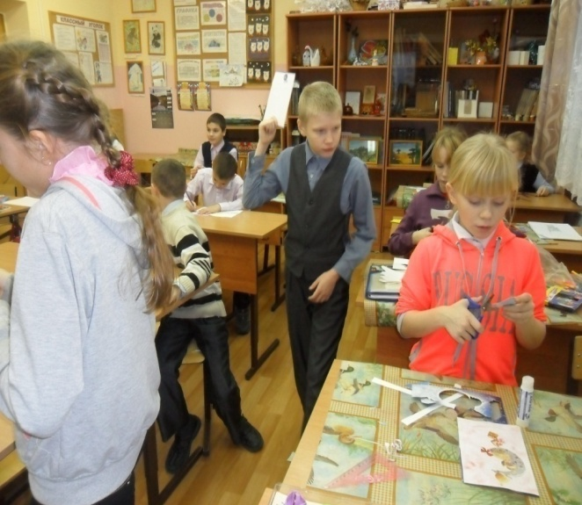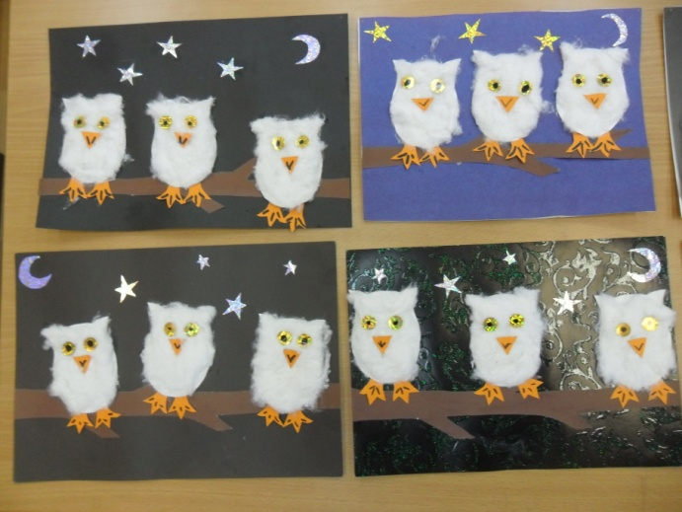
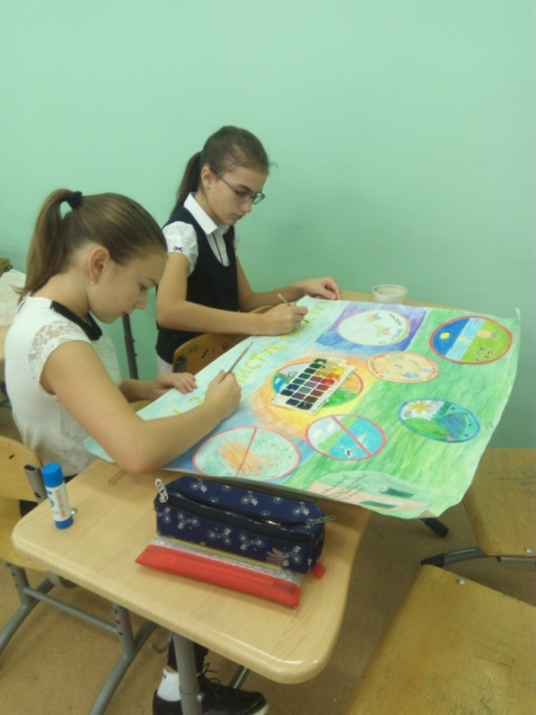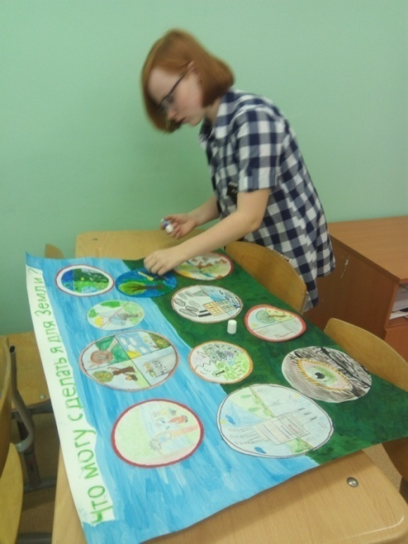

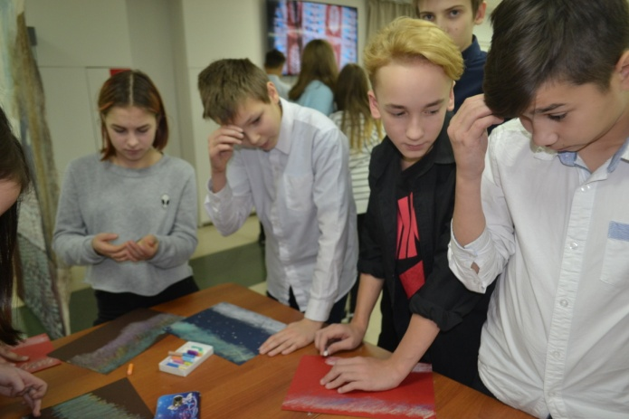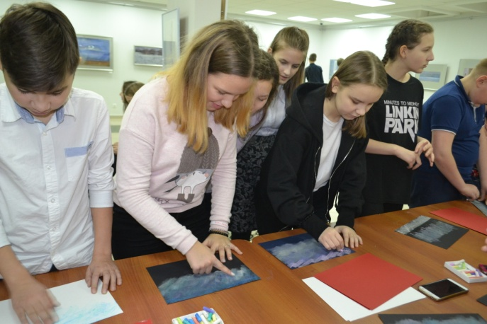

На занятиях изостудии используются различные художественные техники:
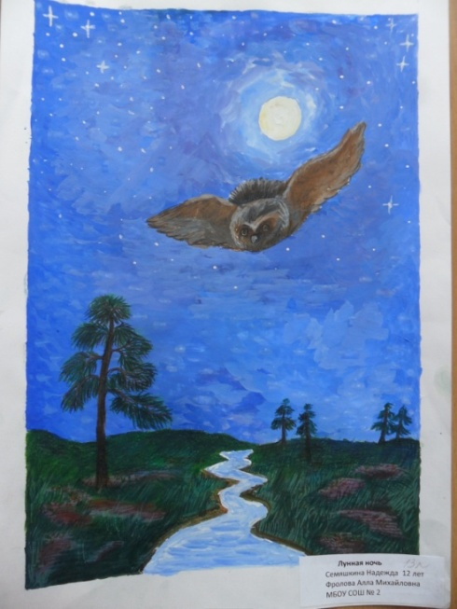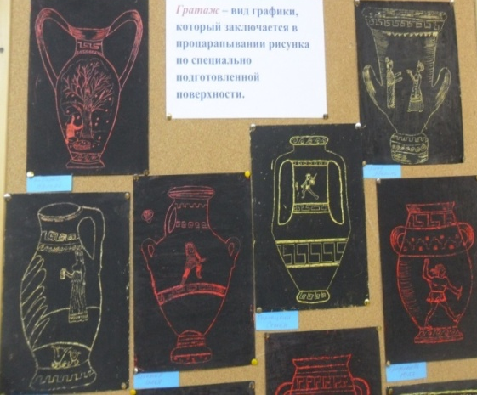

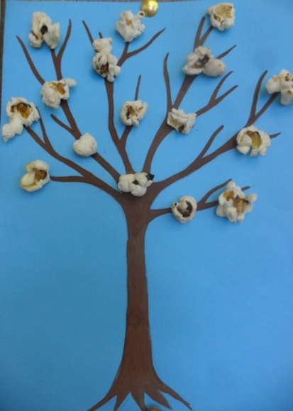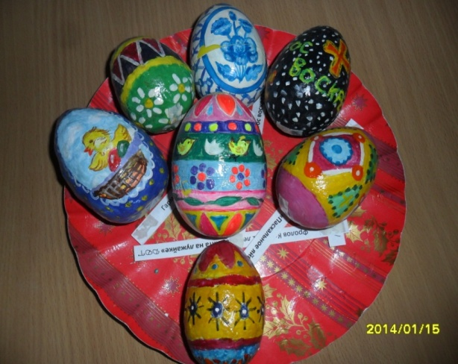
Художественная деятельность детей на занятиях находит разнообразные формы выражения:
Изображения не только на плоскости, но и в объёме
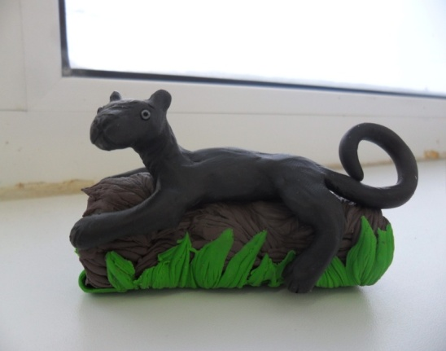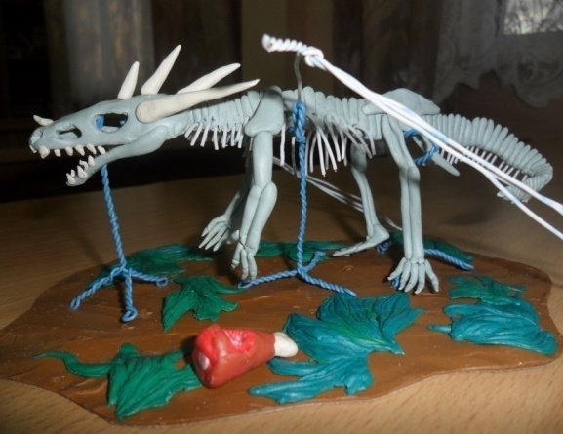
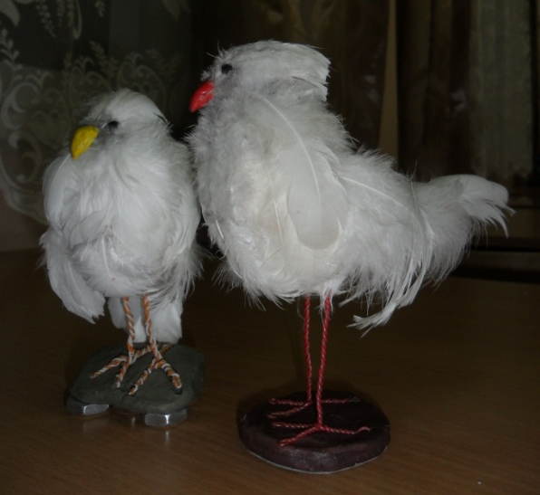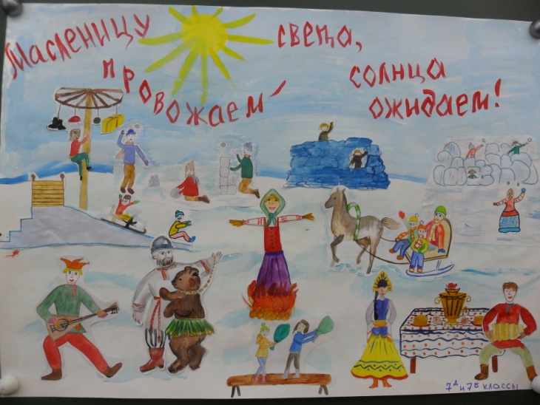

Декоративная и конструктивная работа:
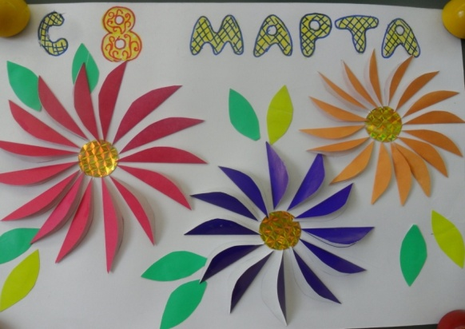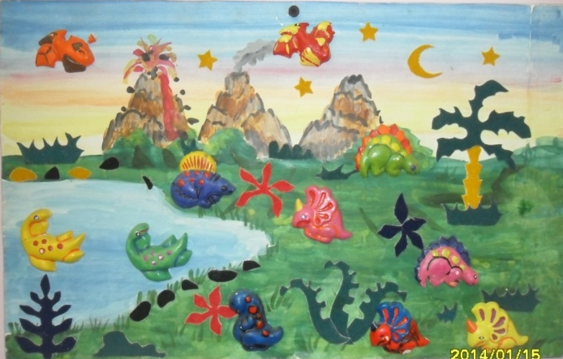
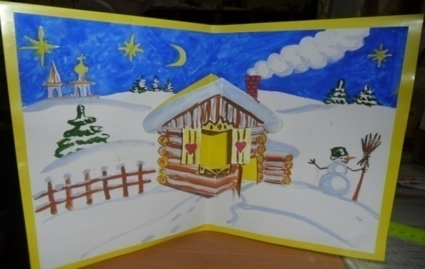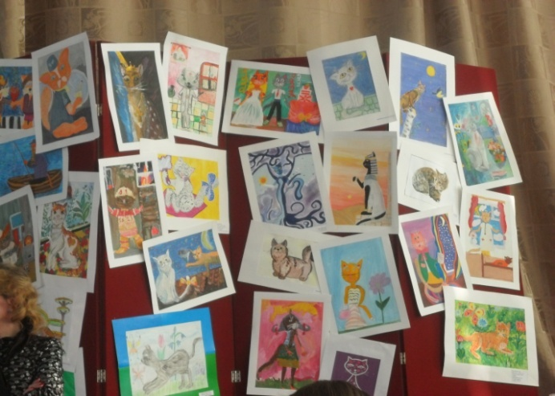

Результаты деятельности автора:
Участие в школьных праздниках и делах (оформление школьных праздников, родительских собраний, выставок в коридорах школы)
Выставки проводятся регулярно для школьников, для родителей.
Участие в городских и окружных выставках.
Ежегодные призовые места на городских, окружных, всероссийских конкурсах.
Результаты достижений учителя и учащихся за 4 года
Личные достижения в профессиональной деятельности
2014 год | Название | Результат
 | «Лучшая разработка внеклассного мероприятия по изобразительному искусству» | Дипломант 2 степени
 | Грамота за представление педагогического опыта «Развитие творческих способностей учащихся во внеурочной деятельности»
 | Окружной конкурс методических разработок внеклассных мероприятий «Педагогическая копилка» | Призёр
 | Конкурс методических разработок «Памяти Великой Победы посвящается» в НАО «Лучший классный час» | Победитель
 | Конкурс методических разработок «Памяти Великой Победы посвящается» в НАО «Презентация» | Призёр
2015 год | Конкурс образовательных организаций «Музей. Учитель. Ученик» | Призёр
2016 год | Всероссийский конкурс «Учитель-профессионал: какой он с точки зрения новых профессиональных стандартов» | Победитель
 | Конкурс образовательных организаций «Музей. Учитель. Ученик» | Призёр
 | «Космические дали» в номинации «Космос без границ» | Призёр
 | «Ненецкий сувенир» в номинации «Сувенир из меха» | Призёр
 | Методическое пособие «Сборник тестовых заданий» | Призёр
2017 год | Грамота за подготовку 3 призёров регионального конкурса художественного конкурса «Юный иллюстратор»
 | Благодарность за активную помощь при проведении Международного конкурса «Законы экологии» от проекта «Год экологии 2017»
2018 год | Региональный очный конкурс «Открытый урок по ФГОС» | Победитель
 | Региональный конкурс методических разработок в номинации «Технология проблемно-диалогового обучения» | Призёр

Участие детей:

Победители и призёры

2014 год | Международные конкурсы
 | Болденко Снежана 6 класс | победитель «Образы Франции»
 | Долгобородов Артём 5класс | победитель «Образы Франции»
 | Региональные конкурсы
 | Жохеева Ирина 8 класс | победитель «Зимние олимпийские игры»
 | Филатова Ксения 5 класс | призёр «Наш зимний пейзаж»
 | Гарманова Алёна 5 класс | призёр «Хорошо быть грамотным»
 | Гарманова Алёна 5 класс | победитель «Россия туристическая глазами детей»
 | Терентьева Галина 7 класс | победитель «Россия туристическая глазами детей»
 | Майнусова Ширин 7 класс | победитель «Иллюстрирование ненецких сказок»
 | Кошева София 6 класс | призёр «Иллюстрирование ненецких сказок»
 | Беляев Максим 4 класс | призёр «Северный пейзаж»
 | Терентьева Галина 8 класс | призёр «Обычаи и традиции моего края»
 | Семяшкина Надежда 8 класс | призёр «Турнир юных художников»
 | Гарманова Раиса 5 класс | призёр «Турнир юных художников»
 | Семяшкина Надежда 8 класс | победитель «Художественная пластика»
 | Черчук София 5 класс | призёр «Хочу служить в полиции»
 | Фролов Константин 8 класс | победитель «Мой дом»
 | Талеев Василий 5 класс | победитель «Мой дом»
 | Гарманова Алёна 6 класс | призёр «Мой дом»
2015 год | Региональные конкурсы
 | Чуклина Александра 8 класс | призёр «Коррупция глазами детей»
 | Тайбарей Валерий 7 класс | призёр «Открытка ветерану»
 | Фролов Константин 8 класс  Неклюдова Светлана 5 класс | призёр «Открытка ветерану»  призёр «Победа»
 | Тайбарей Валерий 7 класс | победитель «Мир заповедной природы НАО»
 | Радюкина Карина 7 класс | призёр Всероссийская олимпиада школьников по МХК
 | Буржинский Алексей 7класс | призёр Всероссийская олимпиада школьников по МХК
 | Володина Екатерина 6 класс | победитель «Живи, лес!»
 | Черчук София 6 класс | призёр «Живи, лес!»
 | Лудникова Александра 5класс | призёр «Живи, лес!»
 | Чунихина Оксана 6 класс | призёр «Живи, лес!»
 | Талеев Василий 6 класс | победитель «Иллюстрирование произведений А. П. Пырерки»
 | Гарманова Раиса 6 класс | победитель «Иллюстрирование произведений А. П. Пырерки»
 | Болденко Снежана 5 класс | победитель «Иллюстрирование произведений А. П. Пырерки»
 | Кашунина София 4 класс | призёр «Иллюстрирование произведений А. П. Пырерки»
 | Терентьева Елена 6 класс | призёр «Иллюстрирование произведений А. П. Пырерки»
 | Киреева Елена 6 класс | призёр «Иллюстрирование произведений А. П. Пырерки»
2016 год | Международные конкурсы
 | Гарманова Раиса 7 класс | победитель блиц-турнира «Горжусь тобой, земля моя!»
 | Фролов Алексей 5 класс | победитель блиц-турнира «Горжусь тобой, земля моя!»
 | Талеев Василий 6 класс | победитель блиц-турнира «Горжусь тобой, земля моя!»
 | Широгородский Даниил 9класс | победитель «Олимпиада по искусству «Оснь-2016»
 | Хабарова Алёна 8 класс | победитель «Олимпиада по искусству «Оснь-2016»
 | Тонковская Екатерина 7класс | призёр «Олимпиада по искусству «Осень-2016»
 | Поздеева Полина 5 класс | призёр «Олимпиада по искусству «Осень-2016»
 | Мухортова Варвара 5 класс | призёр «Олимпиада по искусству «Осень-2016»
 | Кропачева Алёна 6 класс | призёр «Олимпиада по искусству «Осень-2016»
 | Региональные конкурсы
 | Ануфриева Оксана 7 класс | победитель Всероссийская олимпиада школьников по МХК
 | Радюкина Карина 8 класс | призёр Всероссийская олимпиада школьников по МХК
 | Зимина Анастасия 9 класс | призёр Всероссийская олимпиада школьников по МХК
 | Гарманова Раиса 7 класс | победитель «Наши меньшие друзья»
 | Черчук София 6 класс | призёр «Наши меньшие друзья»
 | Гарманова Алёна 7 класс | призёр «Наши меньшие друзья»
 | Николенко Карина 6 класс | победитель «Заполярье»
 | Юрис Валерия 6 класс | призёр «Заполярье»
 | Мамонтова Дарья 6 класс | призёр «Заполярье»
 | Хабарова Юлия 9 класс | призёр «Покорители космоса»
 | Коптякова Алиса 8 класс | призёр «Космические корабли»
 | Гарманова Алёна 7 класс | призёр «Космические корабли»
2017 год | Международные конкурсы
 | Талеев Василий 8 класс | призёр Международного конкурса «Законы экологии» от проекта «Год экологии 2017»
 | Бинчурова Анастасия 6класс | победитель Международного конкурса «Законы экологии» от проекта «Год экологии 2017»
 | Всероссийские конкурсы
 | Талеев Василий 7 класс | призёр «Всероссийский экологический урок «Сделаем вместе!»
 | Региональные конкурсы
 | Зенина Александра 5 класс | призёр «Юный иллюстратор»
 | Кугубаева София 5 класс | призёр «Юный иллюстратор»
 | Латкина Ирина 7 класс | призёр «Юный иллюстратор»
 | Власова Юлия 8 класс | призёр «Сувенир Заполярья»
 | Талеев Василий 7 класс | призёр конкурс плакатов «Сохраним заповедную природу!»
 | Клюкинова Алёна 9 класс | призёр «Слово. Рисунок. Фото. П Явтысый»
 | Рассохиа Алёна 9 класс | призёр «Слово. Рисунок. Фото. П Явтысый»
 | Рочева Наталья 9 класс | специальный приз «Слово. Рисунок. Фото. П Явтысый»
 | Власова Юлия 8 класс | специальный приз «Слово. Рисунок. Фото. П Явтысый»
 | Зырянова Ксения 6 класс | специальный приз «Слово. Рисунок. Фото. П Явтысый»
 | Юрис Валерия 7 класс | призёр «Космос моими глазами»
 | Талеев Василий 7 класс | победитель «Твои права, твои обязанности»
 | Григоров Михаил 7 класс | призёр «Твои права, твои обязанности»
 | Юрис Валерия 7 класс | призёр «Твои права, твои обязанности»
 | Талеев Василий 7 класс | призёр «Сохраним заповедную природу!» в рамках международной акции «Марш парков – 2017»
 | Канва Юлия 6 класс | победитель «Экология глазами детей»
 | Киселёва Екатерина 6 класс | победитель «Экология глазами детей»
 | Талеев Василий 8 класс | гран при «Экология глазами детей»
 | Бинчурова Анастасия 6класс | призёр «Безопасный труд в моём представлении"
2018  год | Региональные конкурсы
 | Кисова Мария 6 класс | победитель «Родимый сердцу уголок»
 | Бинчурова Анастасия 6класс | призёр «Родимый сердцу уголок»
 | Бокарева Кристина 7 класс | призёр «Родимый сердцу уголок»
 | Кропачева Алёна 7 класс | призёр «Родимый сердцу уголок»
 | Власова Юлия 9 класс | победитель «Родимый сердцу уголок»
 | Кропачева Алёна 7 класс | победитель «Мир, в котором я живу»
 | Копосова Яна 7 класс | призёр «Мир, в котором я живу»
 | Зырянова Ксения 7 класс | победитель художественный конкурс «Слово, рисунок, фото»
 | Кисова Мария 6 класс | победитель очного конкурса «В мире натюрмортов»
 | Зырянова Ксения 7 класс | победитель «Я прививки не боюсь» (Роспотребнадзор)
 | Рудометова Вевея 5 класс | призёр «Родина…Родина…Тропы оленьи»
 | Зырянова Ксения 7 класс | призёр «Родина…Родина…Тропы оленьи»
 | Власова Юлия 9 класс | победитель«Родина…Родина…Тропы оленьи»

